系 列 推 荐
《闪闪发光的麦琪》系列（共五册）
MAGGIE SPARKS SERIES（5 BOOKS）
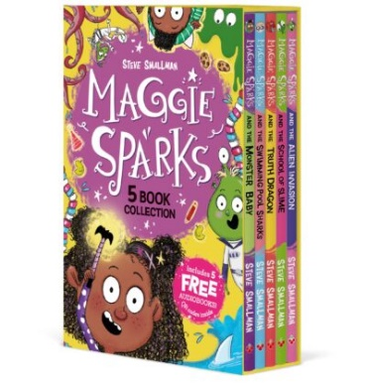
中文书名：《闪闪发光的麦琪》系列
英文书名：MAGGIE SPARKS SERIES
作 者：Steve Smallman and Esther Hernando
出 版 社：Sweet Cherry
代理公司：ANA/ Emily Xu
页 数：112页
出版时间：2021-2023年
代理地区：中国大陆、台湾
审读资料：电子稿
类 型：桥梁书

作者视频推荐：Meet the Author: Steve Smallman - YouTube

系列简介：

踏入闪闪发光的麦琪的魔法世界：这个淘气的小女巫把每一天都变成了一场冒险，而她的脾气会引发各种各样的麻烦!。加入麦琪，学习如何解决学校问题、交朋友，还有最困难的：当她没有遇到龙，或是外星人的时候，需要理解她的情绪！这是一套为5岁以上的孩子们专属打造的完美桥梁书。

主要卖点

- 鼓励孩子们谈论他们的想法和感受
- 麦琪宠物变色龙通过改变颜色来反映情绪
- 一个有趣而相关的儿童故事，讲述说实话的重要性
- 引人入胜的插图和有趣的字体贯穿始终，非常适合轻读者
- 由一位获奖的儿童作家撰写有趣和充满恶作剧的咒语

内容简介：

第一册《闪闪发光的麦琪与怪物宝宝》
MAGGIE SPARKS AND THE MONSTER BABY，2021.11，112pp
麦琪不想要小弟弟!尤其是这个大吵大闹、臭烘烘、喜欢吸引所有注意力的人。好在麦琪是个小魔女，一个超级强大、超级聪明、超级有天赋的魔女。尽管有时会她也会念错咒语，但这并不能阻止她想出办法，从邪恶的“怪物宝宝”那里赢回她的父母，尤其是她还有宠物变色龙蝙蝠帮忙，她所需要的只是一点魔法……经过一些神奇的计划、一个重要的教训，和一个有趣的转折，事情有了一个甜蜜的结局。在迷人的全家福中，麦琪、弟弟阿尔菲和她的母亲是棕色的皮肤和黑色的卷发，而爸爸和爷爷则是苍白的皮肤和浅色的头发。

第二册《闪闪发光的麦琪与游泳池鲨鱼》
MAGGIE SPARKS AND THE SWIMMING POOL SHARKS，2022.4，112pp
麦琪不喜欢游泳！天气又冷又湿，最糟糕的是，她根本不擅长游泳。所以当妈妈决定给她报游泳课时，麦琪很不高兴。不过谢天谢地，麦琪是一个超级强大、超级聪明、超级有天赋的小魔女，于是她决心用自己的力量加入精英鲨鱼游泳团体，并在过程中帮助她最好的朋友亚瑟。
她所需要的只是一点魔法……

第三册《闪闪发光的麦琪与真相之龙》
MAGGIE SPARKS AND THE TRUTH DRAGON，2022.9，112pp
麦琪没有说实话!好吧，现在已经晚了，因为大家都相信了她撒谎的表妹艾拉，而不是她，这让麦琪陷入了大麻烦。但麦琪说的谎言越多，造成的混乱就越多，亚瑟也就越不想和她做朋友。幸运的是，玛吉是一个超级强大，超级聪明，超级有天赋的女巫。她决心用自己的能力把事情纠正过来，在学校的作业上取得好成绩，并赢回亚瑟的友谊。
她所需要的只是一点魔法……

第四册《闪闪发光的麦琪与史莱姆学校》
MAGGIE SPARKS AND THE SCHOOL OF SLIME，2023.2，112pp
麦琪不想去新学校！尤其是一个有着刻薄的学生和一个肯定是吸血鬼的老师的学校，但麦琪别无选择。因为他们的学校被关闭了，所以她和亚瑟不得不换到游隼小学去。好在麦琪是一个超级强大，超级聪明，超级有天赋的小魔女。她计划不论用什么方法，都要用自己的超能力摆脱这所噩梦般的新学校。
她所需要的只是一点魔法……

第五册《闪闪发光的麦琪与外星人入侵》
MAGGIE SPARKS AND THE ALIEN INVASION，2023.9，112pp
麦琪不适合这里!尤其是不适合和亚瑟的新朋友在一起，因为他们都喜欢科学。麦琪想尽一切办法，想让自己像他们一样，她甚至去读了无聊的科学书籍，但是什么都没用!当一个愤怒的宇航员让亚瑟感到心烦意乱时，事情变得更糟了。好在麦琪是一个超级强大，超级聪明，超级有才华的小魔女。她计划用自己的能力来解决问题、融入亚瑟和他的朋友们，让亚瑟探索太空的梦想成真。
她所需要的只是一点魔法……

作者简介：

史蒂夫·斯摩曼（Steve Smallman）已经为儿童书籍画了40多年的插图，他自己也写了一些故事。他还在学校里教授插画讲习班，包括壁画。史蒂夫是《大吃豌豆的臭彼得》的作者，曾获得2009年谢菲尔德儿童图书奖。当他不写作或绘画时，史蒂夫喜欢看电影和电视，园艺和在乡村散步。

埃丝特·埃尔南（Esther Hernando）出生在巴塞罗那，目前和她的伴侣、她的猫和一只狗住在一起。她在“escola joso”学习了1年的漫画和插图，从那以后便自学了儿童插图。她的作品是富有表现力的、有趣的、丰富多彩的、有质感的。Esther Hernando illustration

内页插图：

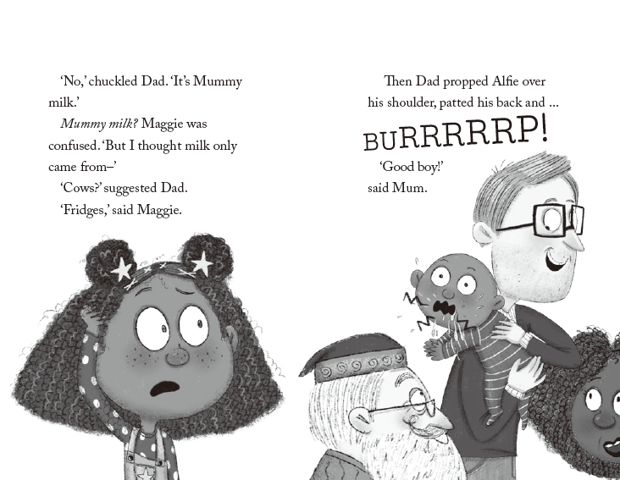
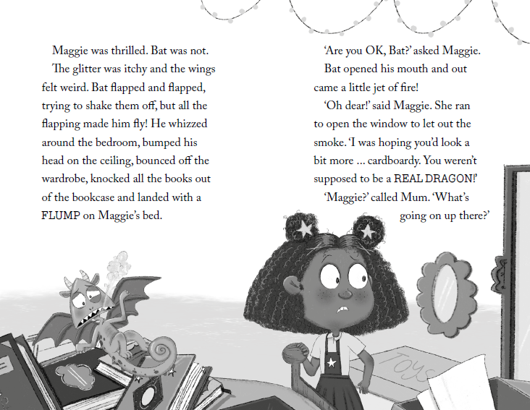
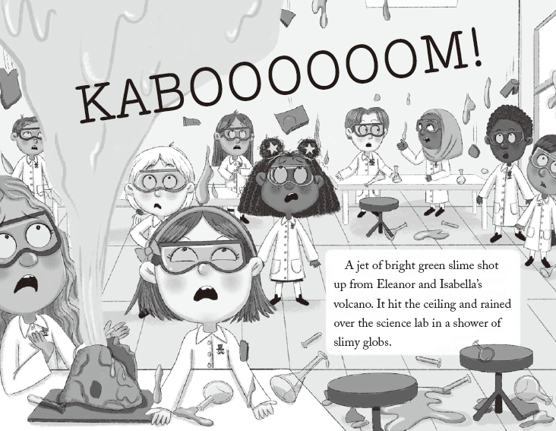

谢谢您的阅读！
请将回馈信息发至：Emily@nurnberg.com.cn
徐书凝 (Emily Xu)
--------------------------------------------------------------------
欢迎下载最新2023年安德鲁春季中文书目（ 儿童书）
https://pan.baidu.com/s/1oUk2yykOSVsyn2yuYypZ5Q
提取码: 2023
--------------------------------------------------------------------
安德鲁﹒纳伯格联合国际有限公司北京代表处
北京市海淀区中关村大街甲59号中国人民大学文化大厦1705室, 邮编：100872
电话：010-82504206
传真：010-82504200
Email: Emily@nurnberg.com.cn
网址：http://www.nurnberg.com.cn
微博：http://weibo.com/nurnberg
豆瓣小站：http://site.douban.com/110577/
微信订阅号：ANABJ2002

